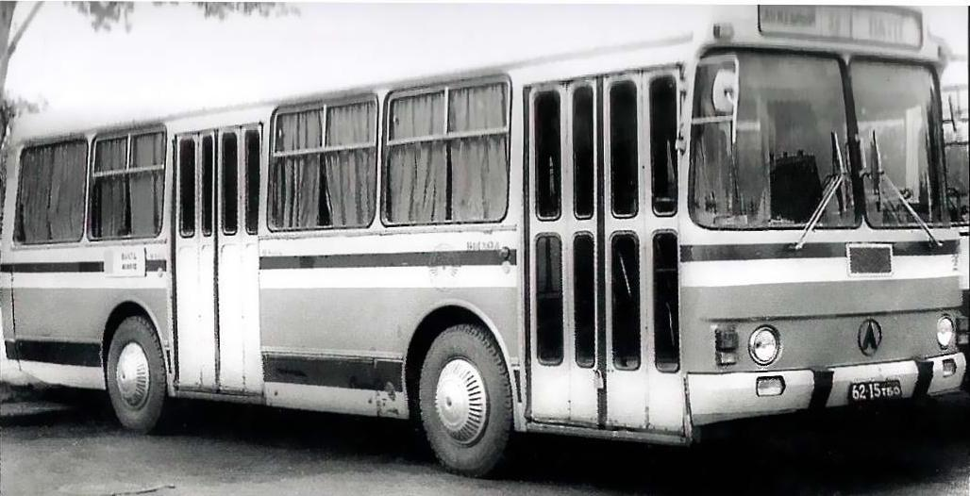
04-214 ЛАЗ-4202 4х2 2-дверный городской автобус среднего класса, мест: общее до 95, сидячих 25, вес: снаряженный 8.6 тн, полный 13.4 тн, КамАЗ-7401-5 180 лс, 75 км/час, 2133 экз., ЛАЗ 1978-85 г.

Изготовитель: Львовский ордена Трудового Красного Знамени автобусный завод имени 50-летия СССР.

Из книги «Отечественные автобусы и троллейбусы. 1900-2000 г., авторы С. Канунников, М. Шелепенков. — М.: ООО «Издательство «За рулем», 2014.
ЛАЗ-696/ЛАЗ-698, 1964-75 г.
Новое поколение городских автобусов, созданное под руководством главного конструктора Львовского завода К.М, Атояна, имело V-образный двигатель ЗИЛ-375, гидромеханическую
коробку передач ЛАЗ-НАМИ и пневмоподвеску колес. В 1964-м построили первые образцы «Львов-2» и «Львов-3», которые позже получили индексы ЛАЗ-696 и ЛАЗ-698 (индекс 698 использовали еще раз, так как автобусы «Карпаты» в серию не пошли). Машины имели просторные светлые кузова с большой площадью остекления и одинаковые широкие входные двери (1200 мм).
В 1966 г. изготовили еще несколько образцов ЛАЗ-696 и ЛАЗ-698, отличающихся переработанной конструкцией кузова. На них попробовали задний мост с планетарными колесными редукторами «Раба» (Венгрия). В 1967-м на базе ЛАЗ-698 изготовили демонстрационный образец троллейбуса.
В дальнейшем работу над ЛАЗ-696 приостановили в пользу новых больших городских автобусов, что привело к созданию ЛиАЗ-5256. Работа над ЛАЗ-698 продолжалась. До 1973 г. появилось еще несколько поколений образцов, отличающихся внешне.
В 1974-м, создали модификацию ЛАЗ-698Д с дизельным двигателем ЯМЗ-7401, которая позже послужила основой для ЛАЗ-4202.
ЛАЗ-4202/ЛАЗ-42021. 1978-2000 г. Выпущено: ЛАЗ-4202 — 2133 экземпляра, ЛАЗ-42021 —7501 экземпляров, ЛАЗ-4969 — 519 экземпляров.
В продолжении работ над 10-метровым городским автобусом, теперь уже с дизельным двигателем, в 1976-м создали ЛАЗ-4202. Для более удобного размещения агрегатов трансмиссии заднюю пассажирскую дверь из заднего свеса переместили в середину кузова. С 1978 г. автобус начали выпускать в небольших количествах, но очень скоро возникли существенные нарекания потребителей по прочности кузова и надежности трансмиссии. В 1985 г. выпуск приостановили.
Еще в 1982-м ему на замену создали пригородную модификацию с усиленным кузовом, более мощным двигателем и механической коробкой передач. Внешне автобус отличался задней частью кузова. Под наименованием ЛАЗ-42021 его массово выпускали с 1984 по 1993 г. Позже изготавливали в единичных экземплярах по заказам.
Производили также междугороднюю модификацию ЛАЗ-42022 с распашными одностворчатыми дверями. За 1986-1991 г. таких машин сделали 1357. Помимо этого,
междугородние модификации выпускали в 1989-1992 гг. на киевских авторемонтных заводах (№1 и №12) и вертолеторемонтном заводе «Авиакон» (Сумская область).
В 1986 г. создали единственный опытный газодизельный ЛАЗ-42024. На базе ЛАЗ-4202 с 1988 по 1991 гг. во Львове серийно выпускали передвижное кафе ЛАЗ-4969.

Из трудов Дементьева Д.А. и Маркова Н.С.
Автобусы 10-ой пятилетки.
Начиная с 1977 года, завод стал получать от ВКЭИавтобуспрома документацию для подготовки производства городского автобуса ЛАЗ-4202, призванного в перспективе заменить серийный ЛАЗ-695Н. Новый автобус получил оригинальный 2-дверный кузов, дизельный двигатель КамАЗ-7401 (автобусный вариант «грузового» дизеля КамАЗ-740 (дефорсированный с 210 до 180 л.с.), а также 3-ступенчатую автоматическую коробку передач «Львов-3». Также ЛАЗ-4202 выгодно отличался от ЛАЗ-695Н просторным салоном, увеличенной площадью остекления, расширенными дверными проемами, мощными системами отопления и вентиляции, наличием гидроусилителя рулевого управления и пневморессорной подвеской колес, обеспечивающей более высокую плавность хода. Более совершенной была и тормозная система с энергоаккумуляторами на задних колесах и гидродинамическим замедлителем в трансмиссии.
Выпуск первой промышленной партии автобусов ЛАЗ-4202 в объеме 25 шт. был запланирован на конец 1978 года. Однако на деле удалось собрать лишь 2 товарных образца из-за задержек в освоении производства деталей из пластмасс, резины и цветного литья, необеспеченности крупногабаритными стеклами, венгерскими ведущими мостами и независимыми отопителями Sirocco (установка последних предусматривалась как временная мера до освоения отечественного отопителя по лицензии Webasto).
Кроме того, игнорируя приказы Минавтопрома, смежники завода сорвали сроки поставки большого количества штампов и пресс-форм. По этим же причинам в 1979 году вместо 50
товарных автобусов удалось сдать в сбыт лишь 11 экземпляров. А в 1980 году завод вместо 100 выпустил лишь 15 автобусов ЛАЗ-4202, после чего Львовский центр метрологии и стандартизации наложил запрет на их дальнейшую реализацию из-за необеспеченности удлинителями вентилей для подкачки внутренних колес задней оси. Ритмичный выпуск автобусов ЛАЗ-4202 удалось развернуть лишь в 1982 году.
Автобусы 11-ой пятилетки.
Ритмичный (по 30—40 шт. в месяц) выпуск городских автобусов ЛАЗ-4202, формально поставленных на конвейер еще в 1978 году, на заводе смогли развернуть лишь с 1982 года.
На 21 ноября 1983 года пришелся выпуск юбилейного 1000-го автобуса этой модели. Однако с ростом объемов производства резко снизилось как качество сборки самих автобусов, так
и качество поставляемых смежниками комплектующих (в декабре 1983 года по результатам проверки производства представителями Комитета народного контроля, Госстандарта и МАП
даже был снят ГЗК с 3-ступенчатой ГМП). Это вынудило ВПО «Союзавтобуспром» ввести на заводе с 9 января 1984 года ведомственную приемку.
Однако переломить ситуацию не удалось. Проблемы с качеством, наложившись на конструктивные просчеты (слабый каркас и основание задней части кузова, нерациональная планировка салона и т.д.) и полное отсутствие фондов на запасные части привели к отказу Минавтотранса РСФСР от дальнейших закупок этих автобусов. Вследствие этого завод с октября 1985 года вынужденно снял ЛАЗ-4202 с производства, заменив его моделью ЛАЗ-42021. В общей сложности в XI пятилетке было сделано 2094 шт. ЛАЗ-4202 и 1 шт. ЛАЗ-420206 в экспортном исполнении (1985 г.).
В течение пятилетки в рамках приказа МАП по улучшению 'топливной экономичности проводились эксперименты по применению на ЛАЗ-4202 полуавтоматического электропневмопривода управления механической коробкой КамАЗ-14 (1981 г.), ведущих мостов со сниженным с 6,56 до 5,98 и 5,41 передаточным числом (1981—1984 гг.), а также более мощных двигателей КамАЗ 740 и КамАЗ 7402.

Техническая характеристика автобуса ЛАЗ-4202:
Габаритные размеры
Длина, мм | 9700
Ширина, мм | 2500
Высота, мм | 2945
База, мм | 4370
Колея передних колес, мм | 2100
Колея задних колес, мм | 1880
Радиус поворота, м | 8
Масса и наполняемость автобуса
Снаряженная масса, кг | 8600
Полная масса, кг | 13400
Допустимая нагрузка на переднюю ось, кг | 4100
Допустимая нагрузка на заднюю ось, кг | 9300
Количество мест при номинальной нагрузке | 69
Количество мест при максимальном наполнении | 95
Число мест для сидения | 25
Двигатель
Марка двигателя | КамАЗ-7401-5
Тип двигателя | дизельный
Мощность, л.с. | 180
Крутящий момент, Нм | 539
 | ЛАЗ-4202 | ЛАЗ-42021
КПП | ГМП-3 | КамАЗ-141
Тип КПП | автоматическая | механическая
Число ступеней КПП | 3 | 5

